毕 业 设 计

题 目： 古诗词网站的设计与实现

学 院： 计算机与通信学院
专 业： 网络工程 班级： 1601 学号： 201603120103
学生姓名： 邓宇豪
导师姓名： 黄 鲲
完成日期： 2020年5月31日

诚 信 声 明

本人声明：
1、本人所呈交的毕业设计（论文）是在老师指导下进行的研究工作及取得的研究成果；
2、据查证，除了文中特别加以标注和致谢的地方外，毕业设计（论文）中不包含其他人已经公开发表过的研究成果，也不包含为获得其他教育机构的学位而使用过的材料；
3、我承诺，本人提交的毕业设计（论文）中的所有内容均真实、可信。

作者签名： 日期：2020年6月2日


毕业设计（论文）任务书

题目： 古诗词网站的设计与实现
姓名 邓宇豪 学院 计算机与通信学院 专业 网络工程 班级 1601 学号 201603120103
指导老师 黄鲲 职称 讲师 教研室主任 刘长松
- 基本任务及要求：
1、撰写开题报告；
2、查找和筛选对此论文有指导和帮助的中文或英文文献和期刊;
3、制定设计实现方案以及网站设计方案，要求分析报告以及诗词排版设计方案，确定该古诗词查询的网站设计与功能具体实现;
4、完成如下主要功能：
（1）普通用户可以进入此网站浏览、搜索、下载、评论古诗词
（2）管理员能登陆此网站，并进行诗词管理，如增删改查
（3）用户可以上传古诗词，对有所不妥当的地方提出自己的建议
- 进度安排及完成时间：
第1周 老师集中指导，分析并明确课题任务与要求，学习资料收集检索方法，并搜索收集所需中英文资料。
第2～3周 阅读资料、书籍，学习所需知识，撰写文献综述，开题报告。
第4周 建立毕业设计实验环境；初步拟订设计方案。
第5周 完成总体设计。
第6～11周 具体设计、调试、修改、实现。
第12～13周 撰写毕业论文（说明书）。
第14周 完成毕业答辩资格审查、毕业答辩准备
第15周 毕业答辩
目 录
摘要 Error: Reference source not found
Abstract II
前 言 Ⅳ
第1章 绪 论 1
1.1 课题的目的与意义 1
1.2 古诗词网站设计与实现的发展前景和展望 1
1.3 课题的主要内容和要求 2
1.4 论文的工作和安排 2
第2章 网站分析与思想规划 4
2.1 网站的设计与实现思想 4
2.2 网站设计与实现的优势及可行性 5
2.2.1 网站优势分析 5
2.2.2 网站可以行通性分析 6
2.3 网站设计与实现的完整规则 8
第3章 网站需求的分析 9
3.1 网站设计与实现的目标 9
3.2 数据流向图 10
第4 章 古诗词网站主要的设计框架 11
4.1 古诗词网站的功能木块设计概要 11
4.2 古诗词网站数据库 12
4.3 古诗词网站的设计与实现框架 13
第5章 古诗词网站总体设计 15
5.1 古诗词网站总体设计概述 15
5.1.1 古诗词网站搜索模块功能 15
5.1.2 古诗词网站管理模块功能 16
5.1.3 古诗词网站下载模块功能 16
5.1.4 古诗词网站评论模块功能 17
5.2 古诗词网站的网页界面风格建设 17
5.3 古诗词网站的数据库功能使用 19
第6章 古诗词网站详细设计 21
6.1 古诗词网站管理员登录功能模块实现 21
6.1.1 古诗词网站登录功能模块简要概述 21
6.2 古诗词评论功能模块设计 22
6.3 古诗词搜索功能模块设计 23
6.4 古诗词用户下载功能模块设计 24
第7章 古诗词网站运行环境简介 25
7.1 网站开发使用Web服务器IIS技术 25
7.2 古诗词网站数据库Access 25
7.3 古诗词网站使用ASP技术 26
心得总结 27
参考文献 29
致 谢 31
附 录 32

古诗词网站的设计与实现
摘要: 中华文化博大精深，上至黄帝三千年，下至现代开放性社会主义新世代。科技与文化发展及其迅速，特别是互联网，它冲刷着人们的生活，使人们的传统交流方式发生改变，并打破了空间交流上的禁锢。互联网在现在全球信息共享的时代显得尤为重要，它是人们传递消息和发布实时与记录往日的所有种种信息的重要渠道，也是保持与高速发展社会的一致性的重要途径。咱们大家每个人都可以在互联网上随心所欲地看到自己所要的信息。那么网站建设在此时显得尤为重要。通过浏览网站我们可以遨游世界，收到世界上最新的信息新闻，国际热事。正所谓：足不出户，却知万里事。二十一世纪作为互联网和网站的世界，传统的信息获取方式已经满足不了在高速科技浪潮冲击下的社会发展现状。同时五千年的历史长河中，孕育出了许许多多愤慨激昂，忧国忧民，具有崇高思想的古诗词。所以此网站将互联网与中华民族伟大的瑰宝结合起来，以一种快捷方便的形式展现给大家。因此，古诗词网站将会有及其大的发展空间。本文对古诗词网站的进行了详细的叙述，此网站是基于Web站点的，设计与开发是以Dreamweaver软件为开发平台，使用动态服务器页面动态网页技术，且与Access数据库相结合，所用的基础语言为是VBScript和Javascript为主^{[5]}。设计此网站运用的是眼下十分大范围流行的IIS+ASP+ACCESS的架构。启动IIS服务器，运用B/S结构，网页架构，完成了主页的浏览功能，类别页面和古诗词信息页面超链接功能。运用ASP语言技术功能，建立了网页与数据库之间的动态链接，完成并实现了用户想要的中华古诗词信息和古诗词类别在此网站上展示的功能。Access提供了快速与电脑桌面交付的管理系统，也可以使用户不用编写代码^{[11]}。经过本次测试，实现了用户界面非常友好，大方美观，低调奢华，功能十分全面，灵活查询，激发思维，而且在数据库这块拥有较好的全方面性，古诗词网站设计基本的实验要求。

关键词：古诗词网站； Access； 动态服务器； 界面布局； 基础语言；

Design and implementation of ancient poetry website
Abstract: The Chinese culture is extensive and profound, from the yellow emperor 3,000 years ago to the new generation of modern open socialism. The rapid development of science and technology and culture, especially the Internet, has washed away people's lives, changed people's traditional ways of communication and broken the barrier of space communication. The Internet is particularly important in the era of global information sharing. It is an important channel for people to deliver information and publish all kinds of information in real time and record the past. It is also an important way to maintain the consistency with the rapidly developing society. We can get what we want anytime and anywhere on the Internet. So the website construction appears particularly important at this time. By browsing the website, we can travel around the world and receive the latest information, news and international news. Is the so-called: foot out of the house, but know ten thousand things. In the 21st century, as the world of Internet and website, the traditional way of obtaining information has been unable to meet the current situation of social development under the impact of the wave of high-speed technology. At the same time, 5,000 years of history, bred a lot of impassioned, worried about the country and the people, with lofty ideas of ancient poetry. So this website will be the Internet and the great treasure of the Chinese nation together, in a fast and convenient form to show you. Therefore, the ancient poetry website will have the extremely big development space. This article has carried on the detailed description to the ancient poetry website, this website is based on the Web site, the design and development is to take the Dreamweaver software as the development platform, the use of dynamic server page dynamic Web technology, and the Access database combined, the use of the basic language is mainly VBScript and Javascript. Adopted is now very popular IIS+ASP+ACCESS architecture. Start IIS server, use B/S structure, web architecture, complete the main page browsing function, category page and ancient poetry information page hyperlink function. By using ASP language technology, the dynamic link between web page and database is established, and the function of displaying Chinese ancient poetry information and ancient poetry category on this website is completed and realized. Access provides a management system for fast and desktop delivery, and also lets users write no code. After this test, the user interface is very friendly, generous and beautiful, low-key luxury, function is very comprehensive, flexible query, stimulate thinking, and in the database this has a good overall, the basic experimental requirements of ancient poetry website design.

Keywords: Ancient poetry website；Access；Dynamic server；Interface layout Basic language；

前 言
在现在这个信息化的时代，互联网已渗入世界的各个地方，互联网冲击着人们的生活，改变了人们的传统交流方式和空间上的禁锢。网络的发展对于所有人来说是很重要的，我们可以通过它无论你在哪里都能快速的拿到自己想要的信息，说实话，网络上的信息量特别大，让人眼花缭乱，但是，也有许多好处，人们可以运用它去旅游全世界，去看许许多多新奇，好玩有趣的事情，能接收到最新的动态消息，能够与现代科技发展一同进步。。尤其是在网上购物、动态发布、电子商务、信息查询等商业化浪潮冲击下，和在互联网飞速发展的推动下，网站建设在互联网应用上的地位显而易见，它已经成为社会各个建设中的重要组成部分，从而备受人们重视。在高速发达的网络时代,各个企业建立自己的网站,通过网络寻目标客户、寻找需要的信息、寻找所需的产品,已经成为常态。21世纪作为互联网和网站的世界，传统的信息处理方式已经满足不了信息技术产业技术发展的要求，对于运用计算机来辅助协调和管理的需求正逐步提高。现在许多商家发现了这个很好的机会，他们于是运用起来网络的功能，为需求者提供快捷方便的服务，能定位哪里能赚钱，哪里适合发展。信息查询网站是极其重要并且必不可缺少的一个网站。ASP+ACCESS是一种极其好并且十分专业的一项技术。所以此古诗词网站运用了B/S研发基础框架,研发语言为Asp^{[14]}。
古诗词是诗词是中文独有的一种文体。中华民族的古诗词文化历史上至黄帝三千年，下至当今美好新时代，不知道出现了多少有名，有意义的古诗词，是我们的先祖对国家，对自身，对美好河山的赞美以及忧思。让后世能够更好的去了解他们那个时代的文化与历史。我们现在一定要熟读古诗词，这样我们的修养和素质不断提高，能够让我们体会到古人的个人情怀，并学习与加以借鉴，查看反省自己，并且加以改正。它在我国艺术宝库中占有非常重要的地位,是我国艺术长河中的瑰宝，为现在的学生提供了充分的精神粮食并且可以培养他们独特的审美价值。古诗词蕴含的生动语言、独特韵味传达出各种各样的情感,对中小学生陶冶审美情感有很大的作用。不过，学生在学习古诗词时,遇到问题大多数学生会通过搜索引擎得到答案,但是搜索引擎的答案不免会有很多问题,例如网络上的不良信息、广告推荐和游戏等,影响学生的学习质量和学习效率。要提升文古诗词的翻译与解释的能力，为了让用户更好的看懂，这个设计是为用户服务的，一定要设计的还可以才算行。最后将答案显示在对话管理模块中,通过与用户交互式对话,能准确返回用户所需要的古诗词信息。
此次论文主要展示的是古诗词信息怎么在一个网站上实现的，运用IIS服务器，采用B/S结构，架构网页，完成了主页的浏览功能，类被页面和古诗词信息页面超链接功能。运用的是ASP语言技术，它是把网站与数据库连在一起，可以把信息展示给用户看到的界面上，建立了网页与数据库之间的动态链接，实现了在网站上显示用户想要浏览的数据库中的信息，这样用户就可以很好的找到自己想要的信息了。需要一个服务器，来承载并实现服务，实现者可以不用写代码了。运用Access建立了古诗词的数据库，并在数据库中建立起古诗词的类别表，古诗词信息和管理员账户等，在古诗词列表中有详细的古诗词信息。Acces是一项很好的技术要求项目，可以创建出许多有用的东西^{[12]}。为用户带来方便，网站前台包括美观友好的浏览界面，用户可以根据自己的爱好需求查找对应的诗词，并且可以对诗词进行点评。网站主页采用静、动相结合的方式, 即静态的主画面和动态的图片相结合；网站后台管理是提供给管理员的，对网站建设，登录，安全进行管理。该网站属于学习交流型网站，大部分用户访问网站不仅可以学习到古诗词，还能和众多爱好古诗词的用户进行交流分享。网站优选精美的古诗词，大多数人可以找到自己爱好的诗词，每个诗词还有经典的赏析，如果喜欢还可以分批下载。大部分用户可以利用搜索模块大功能，用户只要键入你所知道的关键词呀，比如诗人的名字，还有一些古诗句就行了，就能达到需要了^{[6]}。

第1章 绪 论

1.1课题的目的与意义

中华文化博大精深，上至黄帝三千年，下至现代开放性社会主义新世代。这么多年过去了，出现许多有名，有深度的文章与名人。那么，古诗词也是其中的一种，人们常常利用古诗词来歌颂某种事物，有些古诗词人人都会，从这里可以看出古诗词的影响有多深了。读古诗词，我们的情怀得到了升华，我么可以在古诗词里面发现美，发现好的东西，并把它利用起来。传统文化的学习，是走进古人生活的途径，而文字最能走进一个人的内心。古人通过书写来传达自己的情感，传达着自己内心的观念和人文情怀的载体。随着科技的进步，互联网技术的推广，古诗文在网站上呈现，使之传承，被越来越多的人接受^{[1]}。因此，设计实现传统美文学习网站，为人们提供古诗文学习服务变得非常必要。之所以设计这个类型的网站，是因为我想把古人的留下的伟大的财产向大家以及所人展示，不让他们被埋没，而且用户可以更好地，快速的吸收。古诗词网站带来非常大的方便，比如无需注册，用户也可以快速地留言，免去繁琐的注册程序。一样的，用户不需要花钱去达到自己想要的需求，这样也是一个优点，越来越多的人就会来查了。网站的建设大大推动了互联网的发展，该网站拥有关键字词查询。现在人人一部手机，而且手机还越来越好，全世界的人都能够看到。拿到自己想要的。现在人人都有移动设备，所以现代的人们都会青睐这些网站的存在。首先它可以随时随地的查询，而且节约时间。几乎市场上所有的手机用户都可以通过该网站来获取自己想要的古诗词。我于是想就想呀，操作一定要简单，要让大家都会用，这样才是最好的。不要太难的。计算机的广泛应用逐步成为现代化的标志^{[15]}。

1.2 古诗词网站设计与实现的发展前景和展望

对于用户查询中国的古诗词传统的查阅方式：翻阅典籍，咨询懂行的人，上网及移动设备查询,其中以网上查询方式最为经济和方便的方式。现在，网络到处都是，眼花缭乱，以前是从来没有过的，人们都很喜欢，喜爱，想去用它，对它有极大的兴趣，于是乎就离不开人们了，人们也离不开他了，因为，它是一个很大很大并且很好的平台，什么都有，把人们的生活质量提高了。随着科学技术的进步和互联网的深入普及，中国的古诗词已经不能单纯的靠纸质书籍传播与分享。我们要借助科技的发展，向全世界展示中华古诗词，让所有的人领略到中国古诗词的魅力。并且中国古诗词也在逐步地进入人们生活，人们越来越喜欢古诗词，想要去了解它，弄懂他，于是就想找一个方便简洁的方式，然而古诗词网站查询是一个最好的方式。这么多年来，许许多多网站陆陆续续的涌现出来，古诗词网站也不愿意落后，紧随着大家的脚步，一步一步地改进，慢慢变好，慢慢的变优秀，这样，用户于是乎就越来越多了。能够让用户的心脏感受到舒服的感觉，达到一种从未有过的感觉。未来的网站设计趋势走向简单化、立体化和智能化。利用一些优秀的设计代码作为设计工具，网站的设计代码变得越来越简单明了，呈现出来的样式非常新颖和现代化。本网站保持精益求精，客户至上的精神。为用户服务，保证用户的安全，建立美观的交流平台。为用户带来无与伦比享受感与体验感。发展前景一片光明，将会受到用户的一致喜爱。这将成为古诗词网站建设发展中的一大热点和重点。

1.3 课题的主要内容和要求

(1) 搜索模块：按诗人名字或关键字词进行搜索。
(2) 下载模块：下载诗词文档。
(3) 管理员管理功能模块：仅限于管理员使用，可以进行一系列操作。
(4) 古诗词用户品析功能模块：每个用户可以对诗词发表自己的赏析。
(5) 古诗词网站的排名功能区域：把古诗按照热度进行排列。

1.4 论文的工作和安排

这次实验设计的目的是，测试并搭建出一个基于互联网的网站系统。用户使用所设计的该系统，管理员和用户可以通过安全又可靠的数据库的管理系统，能够更加方便的展示安全可靠的古诗词信息展示，并设定各个用户相对应的权限。各个用户可以能够通过许多种查询方式来完成实现对中华古诗词查询的相关步骤，对所要实现的网站的重要功能提出并实现，从而最终设计出完整高效的网站。网站设计开发是在开发平台中非常重要的一个环节，凡事在进行之前，都要做足充分的准备，对所设计的各个方面进行审查专研^{[2]}。
论文实验提出，设计，测试和实现并完成了中华古诗词的网站设计与实现。此论文的大致设计与实现完成可以分为下列几个大的部分：
第一章是绪论，简述中华古诗词的网站设计与实现的这个实验设计课题的意义与目的，古诗词网站的设计与实现的发展前景和展望未来和开发背景，目的与意义以及此毕业设计的课题的所提出的要求与主要内容与项目，还有毕业设计的大致安排与相关工作安排。
第二章是对古诗词网站进行分析与思想规划，这章主要是介绍了网站设计与实现的好处与实现大纲，以及关于网站的各方面因素刨析。在网站的经济方面的可以行通性、用户操作的可以行通性、法律上的可以行通性、管理员管理的可以行通性，这章对这几个方面做了简要的解析。
第三章是需求分析，本章主是要介绍了网站的组织结构图，展示了网站的数据流向，而且通过此网站系统功能模块结构图，以及对相对应的需求目标对此网站做出了目标分析^{[6]}。
第四章主要介绍了古诗词网站的大致设计思路，他有什么功能，需要哪些模块来配合实现，阐述了此网站的架构，是怎样的一个架构。还对此网站的数据库进行了大致分析，他是一个怎样的一个模型，简单的说明一下，并且对数据库的需求进行了分享。
第五章主要是为此网站设计与实现系统设计部分，对搜索模块，下载模块，排名模块，古诗词评论模块，管理模块进行详细介绍。
第六章是介绍了古诗词网站的各个主要功能实现。重点是讲述了各个功能模块的详细实现过程，以及相关主要部分关键的代码和重要界面运行的及其重要的图片，为了方便参考着更加了然直观的了解此网站的实现状况与需求实现原理。
第七章主要是阐述了古诗词网站设计与实现开发过程中的实现技巧以及设计开发环境与诗词网站运行环境的的筑造，和此实现过程中会碰到的，遇到的难点和重要的点。
第八章主要是介绍了该网站设计与实现的心得体会总结，以及所用到的相关的文献与期刊，还有这次毕业设计一个大的总结，最后面的一部分是致谢，非常感谢导师对本次毕业设计的鼎立支持与大力指导，以及感谢导师对此次设计的种种建议。

第2章 网站分析与思想规划
怎么把一个网站做的最好，最棒，那么就要对网站建设做出一个具体的分析与定位，大致的需求，模拟出一个很清晰且很重要的框架。正所谓常言道，凡事有准备，不但要有准备，还要有充分的准备，因此，就要事先对所需的网站进行一个分析与思想规划。这是一个及其重要且不可或缺的一部分，要想把网站动做的十分出色，引人注目，完美无瑕，那么就要必须先进行一个系统的研究调查，比如要弄清楚谁是该网站的用户，他们需要什么，诉求是什么，从而该网站就要对这些需求进行系统的分析，对各个功能有自己的详细定位。所以在这个基础上，才能完美地设计出完整的网站。网站是针对用户而设计存在的，只有通过系统的调查研究，才能更好的提高网站的访问量，从而此网站设计才能说得上真正意义上的成功了。

2.1 网站的设计与实现思想

经过许多数据与调研的观察，发现超文本标记语言已经不适用且满足不了现在的用户对一些网站的要求。超文本标记语言是一种静态的，然而现在的信息都是动态的，时时更新，有些错误信息，要不断地进行增删改查。从而，世界上有许许多多的网络研发的语言，于是采用了IIS (Internet information Server Web服务器) +ASP (Active Server Pages编程语言) +Acess (数据库)这门语言，这是一种三层结构的形式的动态网站，而且都是微软的产品，贴近生活用起来十分方便^{[7]}。这种技术是一种常用的网站架构，大部分企业都愿意使用这种网站的架构，都把它作为一种不可或缺的选择。虽然这种技术性能好，使用方便，还是一种服务器端网站架构开发手段，但是他使用起来却十分简单，没有太大的困难，这也是为什么这么大中小型和许多用户首选这种技术的原因。
本次设计与现实的古诗词网站不拘于传统古诗词网站的思想。为了让更多的用户使用，就必须把设计做到引人注目，流连忘返。这是一个要求，还有一个就是要让用户看了能在大脑里有印象，至少有这么一个链接，以至于以后忘了，遇到不会的古诗词了，会第一时间想到来本网站查看与背诵。要实现这一很好的架构与思想，那么就要使前台与管理后台都达到很强的一致性与极高的匹配度。传统网站一般都是分为前端和后端两部分。然而此网站也不例外，但是上述说明了此网站的优势与长处。前端是用于展示所给用户展示的界面，大部分人喜欢简单明了但是又有内容丰富的显示界面，为了实现这一点，那么这就需要管理员能够登到后台进行简单而又高效的管理。人们一说到古诗词，第一时间想到的是唐诗，宋词，元曲，这些类型的古诗词在脑海里缓缓浮现，还会联想到“窗前明月光，低头思故乡”，远在异乡，不得归家的迫切思念家乡与亲人的李白；留下千古名句，有能力却不能施展，国家也灭亡了，有大的志向却不能去追求，处处为国家着想，有着极其高的情怀的爱国诗人文天祥。还会联想到许许多多这样的诗人与古诗词，那么，第一个思想就是，要让用户一进到此古诗词网站，就给用户展示这些耳熟能详的古诗词和诗人、词人，进而就达到了吸引用户的作用。用户遇到喜欢的但又理解不透，还差一点意思的诗句，就会点进去看一些注释和一些详解翻译，此时，后端就起到了作用，他会统计一些访问量与点击量比较高的古诗词与诗人以及赏析，然后把它放到网站的前一部分或者较显眼的地方，以便用户下次访问时能够迅速地找到自己想要的和自己所喜爱的。中华民族有上下五千年的历史，古诗词文化博大精深，各种类型与风格的古诗词数不胜数，那么，此时就需要一个可以用来查询与搜索的引擎工具，这样就能够快速敏捷的找到用户想要的东西，提尕了效率，节约了时间，科技发展到今天，主要宗旨还是为了方便人们生活，以及更好的生活。因为，上文说到了，中华古诗词太多了，还有许许多多古诗词没有被收集或了解到，但可以通过用户大家集思广益，对其进行整理，就能发现此网站没有的古诗词，从而把这些没有加入到此网站，那么此时，就要用到了后台管理。后台管理就可以增加古诗词，还有就是数据库所提供的古诗词，也不一定正确，因为，有的古诗词流传至今，大家歌以传诵，久而久之，古诗词也会随之而改变，也许会出现错误，所以，用户就会提出自己的想法，收集资料真名自己的观点，提出宝贵的建议，那么，后端管理就可以对此网站的古诗词进行增加或者删除或者修改，这样达到一个用户与管理员形成一个交互式的管理与使用，从而更好更准确的为用户提供服务^{[3]}。用户和管理员的实践工作都十的简单，大大的提高了双方的办事与工作效率，达到了一个事半功倍的效果。

2.2 网站设计与实现的优势以及可以行通性分析

2.2.1 网站优势分析

对于一个网站的设计，首先，尤其是古诗词网站设计，更为重要的是他在所处的范围里出类拔萃，能做到深受大家的喜爱，访问量特别突出。
（一）、无需注册，查询方便。
古诗词网站对于用户采用的是一种无需注册的形式，不需要登录，什么账号密码呀，发送短信验证，随时随地，随心所欲的查询自己想要的信息。一是提高了用户的效率，使查询查看过程大大的简约了。不需要全部用户使用自己的手机号或者其他的登录，这样用户的私人信息就很安全了，操作也简便了，用户十分开心。这也是其中的一个方面。
（二）用户可以发表评论，赏析诗词。
传统的古诗词网站只是简单的查询与查看，并不能发表自己的评论与想法，不能与大家一起讨论古诗词，集思广益，综合的分析诗词所表达的思想。大家你一言我一句的，这可以使用户更好的融入这个大家庭，觉得使用此网站特别有意思，有灵魂，恋恋不舍。
（三）人们可以把古诗词传到上面，也还可以下载所要的。
这样大家就可以操作起来了，运用起来十分舒服，对于自己喜爱的古诗词，就可以保存起来了，想看就看，大家也能一起看到。达到这么一个分享快乐的状态。

2.2.2 网站可以行通性分析

对于网站的可以行通性分析是极其重要的并且不仅可以缺少一部分。通过这个分析知道了这个网站到底可不可以实现，到底实现了有没有价值，那些可以做，哪些不可以做，到底它的性价比高不高，到底有没有用途。通过对用户体验，需求，技术的发展现状，资金，以及后期的价值各方面的分析，大致分为这几种：经济可行性，技术可行性，管理可行性，操作可行性，法律可行性。

（一）经济可以行通性：
现在互联网通向了每家每户，人人都能上网，对于此网站，只需要一个浏览器，无需其他额外的费用。这是一个方面。现在从用户的另一个角度来说，比起传统的去翻阅书籍查找古诗词，赏析诗词来说，这就大大的节约了成本，一本书的价格少说也得三四十，而且翻阅起来，没有使用网站这么方便。同时，互联网迅速发展，和人们的生活紧紧贴在一起，人们离不开互联网，互联网也在人们的使用下变得多姿多彩，多样多式。人们要查询赏析古诗词，第一时间肯定想到的是上互联网，而不是去翻阅书籍，第一，不要去买书，第二，互联网不用白不用，放那里也是浪费，同时也大大地增加了获取信息地数据量。我觉的人们用此古诗词网站查询，可以节约了时间，古话说得好，时间就是金钱，咱们一定要节约时间。换一种说法，就是。节省了时间，就是节约了钱，这在可以说是上，极大的降低了经济上的花销。在现成的设施上，通过一种思想与技术把这些设施加以利用，何乐而不为呢。开发时可能需要一些成本，但是现在这个社会，干什么不要钱呢，只是说，后期的费用是否会增加，所付出的费用是否值得，性价比高不高，比一般的传统的方式。换而言之，就是眼光要放长远一点。可以这么理解，先付出一定的费用，后面只要付出维护和扩建的费用，但是利润一直都会有。正所谓一本万利，所以说经济上是行得通的。还有就是本此网站设计与实现的测试，所需要的测试环境与搭建平台都可以在网上下载，有的要收费，但也有的是免费的，对设计者不会造成困扰，不会造成费用不足，实验测试无法进行下去的结果，对于一个毕业生来说还是行得通的。综合以上的所述，这些充分的说明了经济方面的可异性同性。

（二）法律可以行通性
大家应该都知道，什么不安全的网站，有病毒的网站呀，一听到这个就害怕，假使让你一接触就更加害怕。现在国家也加强了对网络安全维护力度和网络违法打击的力度，此网站不可能去触犯法律的底线，去违法收集用户的信息，给网站植入一些收费性的广告，更为甚之，植入一些病毒广告，从而进入用户的电脑，使用户的电脑司机，变成肉鸡，祸害用户，那么就显得此网站就没啥意思了。甚至通过这些种方式来获取利润，那是任何人都不允许的，法律会严厉打击的。其次，本网站的设计思想，体系结构为个人所完成，完全不存在侵权侵犯行为，更不会以盈利为目的，不带有任何商业手段。因此，综上所有的叙述，本网站在法律上是完全可以行通的。

（三）管理可以行通性
每个网站都需要一个完整的管理体系，这样才能更好的营造出一个良好氛围的网站体系，以及一个完整古诗词数据体系，以便更好的为用户提供方便。各个模块功能都需要一个很好的协调管理，比如这一块的东西你不能东跑西跑，跑到这跑到那，害人害己。主要分为几大部分，一个是诗词管理，一个是诗人管理，一个是评论管理，还有一个尤其重要，就是网站的安全管理。不过这些管理都是可以行通的，所以在管理这一方面，还是可以形同的。

（四）操作可以行通性
互联网已经进入每家每户，人人都有手机，无论在哪里都可以随时随地上网，打开浏览器，打开古诗词网站，就能进行一系列你想要的操作。目前的网民，有年轻一代，也有年纪稍大的，由于本网站适用于所有的群体，操作尤为简单，没有太大的操作性问题，只要你会上网。网站管理员会把各个方面，各个年代全面收集起来的古诗词，进行一系列操作，比如分类，赏析等操作，然后把他导入到此网站的数据库中。新用户首次进入到此网站，该网站会显示那些点击量十分高的古诗词给用户，对于老的用户来说，会记录他所喜爱的哪一方面的诗词，并进行对他所喜爱的诗词进行展示，这样以来，对新老用户都做到了无微不至的照顾，让新老用户操作起来简单明了。还有一个很可以的操作，就是无论是新老用户，都不需要注册，直接浏览，直接随时随地下载，没有那么多花里胡哨的。以上就是操作的可以行通性。

（五）技术可以行通性
现在，因为科技发展的十分迅猛，所以古老的技术已经不适合现在使用啦，有的有可能要被丢弃了，或者需要改进了。因此以前用的HTML标记语言，说句实话，已经不适用了，对于现在的发展来说。现在，采用IIS+ASP+Access先进技术，来创造出一个符合现代化标准的，贴近用户习惯的古诗词网站。以前传统的页面不会动，只限于静止的数据显示，不会进行一些特殊的吸引人的展示，很枯燥无味，而且也不灵活。如今采用动静结合的方式，该动的地方动，该静的地方静，达到一个完美的契合的状态。在这个时候，需要我采用一系列高级程序来操作，来完成实现。这就是技术可以行通的叙述。

2.3 网站设计与实现的完整规则

无论做什么事，都有自己的框架，都有自己的规则，不可逾越出这个范围，正所谓，没有规矩，不成方圆。那么每个网站也有自己的规则，本网站为古诗词网站，所以要用到的规则主要有下列几个：
实用性：任何东西的价值就在于他的用途，比如对社会有益，对家庭有用，对国家有用。凡事一旦有用，就有价值。那么，这个东西存在，就有他的价值，就有他的有用之处。人们经常用许多的工具，就是因为她有用呀，能起到作用。这个古诗词网站在显示界面操作全面而又简易，后端管理员会对数据库进行实时具有时效的有效的不全数据库，达到一个实时更新的地步。所以可以说该网站具有极强的实用性。
简单性：科技发展迅速，发明出来的东西操作越来越简便。用户对网站的操作难度，要求越简单越好，要达到通俗易懂，简单明了，容易上手，达到一个人人都会使用的高度，看一眼就会，这才是最重要的。
针对性：针对性有许多方面，针对许多群体，功能也要完全有所针对，技术，操作，网站界面，后端管理都要有所针对，到达该突出就突出的地步，该强调就强调的地步。功能突出和针对特别重要的地方^{[4]}。

第3章 网站需求的分析

3.1 网站设计与实现的目标

本网站设计与实现的目的是为了用户能够更好的了解查询到中华古诗词，同时为中华文化，国家瑰宝的传递做出了巨大的贡献。于是决定运用Access，这个微软的作为数据库，目的局势要设计出一个很好的古诗词网站，大家用起来都说好的网站，这才算成功，所用的语言也是极其简单的研发语言。二十世纪的今天，信息量巨大，通过此网站用户可以快速的找到自己想要的有关于古诗词的信息。从而提高自己的文化修养，以后有需要还可以再来此网站查询，达到一劳永逸的效果。网页内容要容易读取，而且网站的排版要一目了然，风格颜色要适中，要给用户留下很深很深的印象，要达到下次还要来的效果，不是流水用户。设计风格要特别吸引人。要做到整体造型完美无瑕，精益求精。
作为一个古诗词网站，那么就必须有浏览诗词，查询古诗词，发表自由评论的功能，以及下载等操作功能。并不是每个人都能对网站进行操作，只有管理员才能具有此权限，这一做法保全了网站的完整性，网站的安全性。用户可以放心的使用。怎么说呢，古诗词时十分有名的。让人回味无穷。具有时代感，很好的。
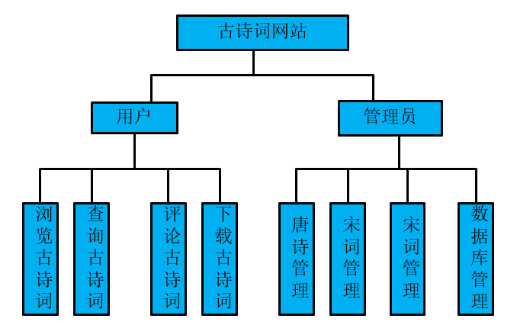
此古诗词的网站架构组织如图3.1所示：
图3.1 古诗词网站架构图

3.2 数据流向图

作为一个标准的网站设计，那么必然会有数据的存在。数据是网站最重要的组成部分，没有数据，那么网站就没有任何存在的意义。首先要弄清楚网站数据是以一种什么形式展示出来的，他是经过一种什么方式传递的，大致流程是怎样的。
- 数据流向如图3-2所示：
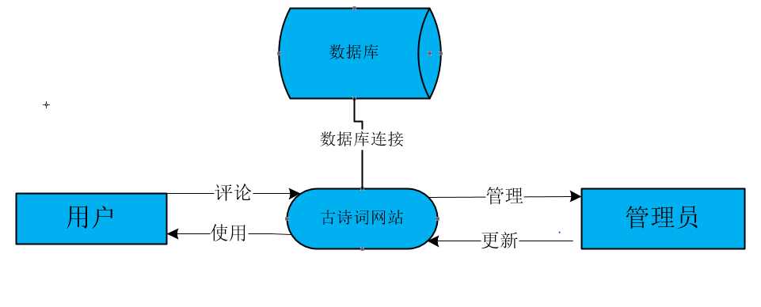
图3.2数据流向图

第4章 古诗词网站主要的框架设计

4.1 古诗词网站的功能模块设计概要

一个网站要想做的好，十分出色，那么，功能必须完全，用户使用这些功能模块的心应手，来去自如，伸缩有致，能够简单明了的指导各模块功能的作用，以及所用的位置。
（一）古诗词搜索模块功能：用户进入此网站，肯定是带着问题来的，那么就需要一个搜索功能来达到用户此行的目的。用户可能只知道一两个关键词，那么搜索模块功能就能帮用户快速准确的找到相关的古诗词。用户可以输入比如诗的名字或者诗词的少部分内容，或者知道诗词的作者是谁，输入就可以迅速的找到所需要的信息了，极其方便，简单实用。只需要手指轻轻一点，于是乎就能够拿到自己想要的信息答案。
（二）古诗词下载模块功能：用户可能带着大量问题进入此网站，于是他想，能不能打包带走呢，一下子也记不住，于是乎就有了下载这个功能模块。用户可以随时随地，随心所欲进行下载，而且无需任何费用，这给用户减少了经济上的困扰，。没有那些花里胡哨的，像什么要几张卷下载呀。直接了当的下载。十分好用。
（三）古诗词评论模块功能：如果仅仅是进入此网站后查询自己想要的东西，下载自己想要的，或者自己喜欢的古诗词，那么此时，用户心里一定有对诗词的想法与感受。如果没有这个功能模块，那么用户就无法倾诉，发泄自己的想法，那就很难受。如果，有一个评论功能实现了这些，用户与用户之间可以相互评论和讨论，各执己见，各抒胸臆，以他人的评论以方便更好的多方面的去了解古诗词。这就好像你一人一个想法，甚至多个想法，那也比不上知道一百个人，一万个人的想法呀。
所以说，有一个评论模块还是极其重要的。以便用户更好的去理解和走入诗词中的情景的一个很好的功能模块。
（四）古诗词管理模块功能：一个网站要想长久的立足于网站家族之中，那么就需要一个良好的管理体系。有一说一，不得逾越出规矩这个范围。没有规矩不成方圆。需要的是一个良好的氛围界面来提供给用户。其中网站的所展示的全部信息不能混淆杂乱，杂乱无章，毫无体系，规则感。用户使用起来会非常吃力，极其不方便，久而久之，用户就会失去再继续使用此网站的想法。还有一个方面就是，因为人的精力有限，收集的古诗词信息是有局限性的，那么，在网站投入运行之时，要同时很好的收集不断补充的古诗词信息，包括用户提供的，或者从其他方面收集到的。还有就是也许有的诗词会有错误，此时就要进行修改操作，才能不给用户提供一个错误的信息。还有就是完全错误的就要删掉，不能再继续留着。

4.2 古诗词网站数据库

数据库保存着整个网站的数据信息，所以说，数据库一旦没有了，那么网站展示的东西就会寥寥无几，少之又少。数据库就好像一个仓库，需要什么数据，就往里面拿什么数据。那么，数据库就非常重要。数据库不但要存在，而且还要把他建立的非常好，为什么这么说呢，因为数据库如果把他建立了好的话，那么以后一旦有什么改动，修改起来就会特别麻烦。数据库这一技术是上世纪六十年代末产生并投入使用的，到现在目前已经又70年的远远历史了。。那么，什么是数据库呢？它可以理解为是一个仓库，不过确实也是一个仓库。其实，数据库是由很多很多张表组成的，存在于一个名字叫关系书据库中的库。数据库中的数据就有很强的层次感，就好像很有结构，相互之间很有联系，数据库具有以下功能：一是它提供了一种标准语言，有用来叙述和记录数据库的结构的功能。二是具有对数据进行一种具有操作性的功能，他可以对里面的数据进行搜索，这是一个及其重要的功能。
ACCESS数据库，大家都知道，它是属于微软公司的。它是一个数据库挂你系统，和桌面窗口系统集成于一体的，大家都知道office办公系列，那么，他也是office其中的一员。它的应用非常广泛。本次采用的是Access 专业增强版 2019，它可以设计出各种各样的表格。它具有以下几项操作：输入各种命令，输入输出对象。为什么要使用这种数据库，也许很多人会问，那么我告诉你们，因为呀图形界面，很简单，很容易懂。而且他所用到的代码少之又少，大大提高了工作的速度，减少算法，工作人员的工作量大大的减少。ACCESS提供的幻景研发是非多姿多彩的。他的性能那是没话可说的。大家都知道。其次，还有一个方面，算法少了，代码那也就跟着少了，那么，所打开的应程序所占的内存也随之少了，那么，程序应用也会随着变小了，消耗的存储也变小了。同时，还可以用一个或多个变量来替换属性。这样一来，查询起来也更加方便了，为什么呢？因此，这里就可以知道它所使用范围非常的大，深深地受到大家的爱戴。
接下来介绍一下ACCESS的优缺点：
优点：他又一个极其丰富的研发环境，换一种说法，就是具有极强的灵活性。他会提前加载表格，无需花时间去等待，提前帮你准备好，提高了运行速度，降低了等待的时间。还有一事上文提到的，假使单独去查找属性，那是相当困难的，那么，把属性变换成一个变量，变量查找起来是很方便的，所以，这也是他的一个及其大的优点。讲究的是快速，效率高。有些数据很长，变化不断，使用起来极其不方便，还消耗主机的内存和处理器的各种资源。所以说，这种数据就不使用他或者少使用它。消耗存储的空间量还大。进程调用是非常吃资源的，如果，一个进程在一个循环体系中一直循环，那么就形成了死循环，服务器的资源不断消耗，而且消耗在了完全没用的上面。同时，工作量大大地增加，时间白白浪费了。在运算方面，小数原酸坑定整形运算要慢得多，所以他尽量使用整形运算法则。还有一个最最重要的是，代码大大的减少了。这使地很多人能够轻松的接触数据库，提高了编码地速度，存储也随着减小了，不需要那么多存储了。以上就是他地优点。
缺点：服务器过载地话，自身的性能就会下降，其实，每个工作器材都谁是这样，甚之，人也是这样，工作量太大了，会把人压垮的。有没有冗余地措施，或者一个负载均衡地方式。就好像一条路，走的人多了，开的车子多了，就会堵死了，正好比机器死机了。所以，要把现在的空间增加，那么就可以避免这种情况发生了。达到一个能稳定承载地规模。所以说，这个也并不一定是ACCESS特有的缺陷，大部分机器都有这种缺陷。还有一个最重要的就是，数据库的安全性。安全性对于ACCESS来说，在数据库类别里面，安全性是相当低的。他没有向其他数据库安全性那么高。不过，咱们可以规避这些问题的存在。比如定一个特定的时间，指定一些特定的策略，来执行一些特别指定的操作。比如把没用，多余的，有害的数据给删除。如果数据库的容量变大了，就把他的容量给压缩。还有一种更为厉害的办法，就是更换数据库，以上这些办法都行。

4.3 古诗词网站的设计与实现框架

所设计的本古诗词网站的模型采用的是一个分层次的结构模型，这样可以便于管理，以及方便处理网站上出现的问题，能快速的定位问题出现在哪里。同时这几个层次又紧紧的联系在一起，分工明确，有密切关联但是又不相互影响。有以下几个层次结构：一是会话表示层，二是作业流程逻辑层，三是用户浏览数据访问层。这样的好处是，管理员可以根据问题出现在哪里，更好的找到定位问题的所在，对某一快进行针对性的处理，而不是全部进行处理，这样就节约了许多成本与时间。其实也可以并不要求同时一起全部部署。研发的时候也只要分成一块一块的研发，这样就可以大大的减少了人的精神上的压力。还有就是扩展的时候，针对某一模块进行扩展，这样就达到了一个快速扩展，安全增加的高度。
古诗词网站的设计与实现大致 框架如图5.1所示：
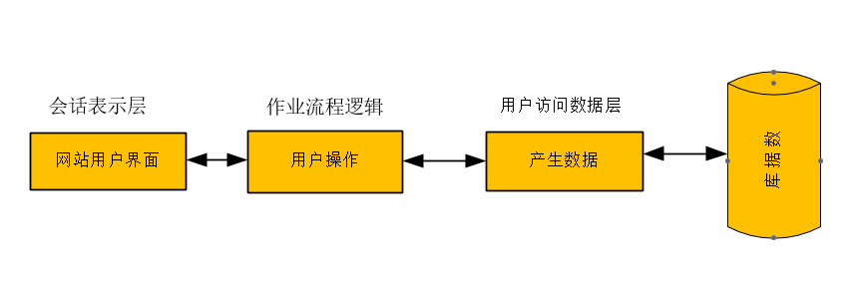
图4.1 古诗词网站的设计于实现框架图
(一)、会话表示层：
这一层名叫会话表示层，这一层是展示在网页上的，用来展示用户想要的信息和用户想要搜索的信息数据。这是直接展示在网页上，直接提供一种清晰明了的展示界面，就好像是用户与网站之间的一种对话，一种交流方式，你说我答，你答我听。这样就形成了一个很好的体系。达到了一个非常有好的交流界面。
（二）、作业流程逻辑层：
用户进入一个网站，会点击网页，去看自己想要的信息，会对一些信息进行自己想要的操作，比如复制粘贴，操作方式千奇百怪，但是百变不离其宗，都是对象为一些数据。于是此时，我们可以利用许多条策略，来完成一系列的操作。这一层会对数据进行一系列检测的操作，看对输入的数据以及要进行操作的数据是否正确，是否具有有效性。它被夹在中间，起到一中间件的作用，正所谓承上启下的作用。数据展示，网站数据流向都是有一个规则的，这个规则就由这个层来指定，数据流进去的时候会检查正确性，流出来的时候就会不闻不问。这就是他的作用，起到了这么一个作用。
（三）、用户访问数据层。
这一层其实通俗意义上来讲，就是数据库，可以是各种数据库，只要他们能够相互兼容，这一层为网站所展示的数据信息和用户想要的信息数据提供来源。这一层会对数据库进行一系列操作，比如对数据进行增，改，找，删除，还要进行更新等操作增添等操作。

第5章 古诗词网站总体设计

5.1 古诗词网站总体设计概述

古诗词网站旨在实现于一个用户喜爱，功能简洁明了但又不失为一个很好的古诗词网站，风格清晰，一目了然，用户用了一次还想用。本网站设计大致分为以下几个模块，这是通过大量数据分析，得出来的，具有理论研究证明，正好也符合现在网站的环境。所以根据这些结果来进行分析，得出了一个结果，把这个古诗词网站大致分为以下几个功能模块：古诗词搜索模块功能，古诗词下载模块功能，古诗词评论模块功能，古诗词管理模块功能，管理员管理模块等功能模块。

5.1.1 古诗词网站搜索模块功能

对于大部分用户来说，搜索功能对他们来说是极其重要的，用户主要用到的还是搜索功能，用户进入此网站，输入自己知道的一些信息，比如一些关键词啊，关键字啊，或者知道诗句的内容啊，知道一两句诗词啊。都可以进行搜索。这样来看，搜索功能是十分重要的了，那么，咱们来看看他是怎么工作的，到底是怎样一个工作流程。
古诗词网站的搜索模块功能如图5.1所示：
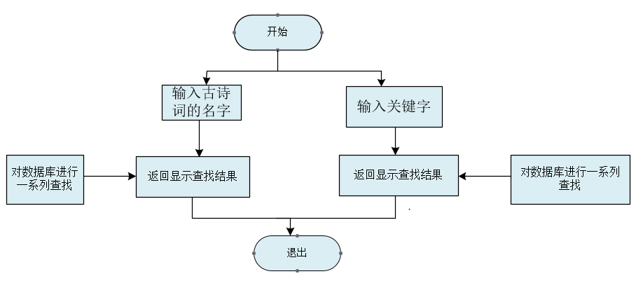
图5.1 古诗词网站的搜索功能模块流程图

5.1.2 古诗词网站管理模块功能

对于一个古诗词网站来说，管理系统是非常重要的，他能够对网站有一个很好的管理，比如对古诗词的管理，诗人的管路，诗句的管理，还有用户登陆和退出的管理。这是属于网站的后端管理系统，对数据库中的数据进行数据管理，能够很好地完成对数据的管理。管理是极其重要的，没有管理模块，就不能很好地为用户提供服务，但是，管理最为重要的就是数据库管理，管理好了数据库，那么网站地所有信息，都能够又一个很好地提供功能地体系。
古诗词网站管理模块功能实现流程图如图5.2所示：
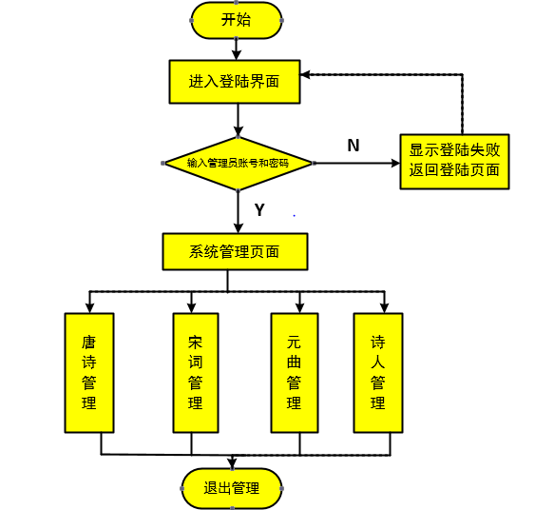
图5.2 古诗词网站管理模块功能实现流程图

5.1.3 古诗词网站下载模块功能

作为一个古诗词网站，给用户提供他们想要地古诗词信息，为中华民族伟大的文化瑰宝的传递做出了伟大的贡献。那么，要想用户很好的去传递古诗词信息，就要有一个下载功能模块，用户可以随时随地下载，然后可以放入硬盘，或者移动U盘，这样就可以随心所欲的带走了，然后可以随时随地，查看，这样就更好的传播中国文化之瑰宝了。用户下载了之后，就可以想看就看，就加深了印象。方便了用户，也对网站的建设加深了意义。所以说，古诗词网站有一个下载功能模块还是非常好的。

5.1.4 古诗词网站评论模块功能

现在的网站都有用户可以发表自己评论的功能，那么此网站也不例外，这样做的好处就是，各个用户可以自由发表言论，但是这个言论不能为所欲为，胡说一番，咱们要正能量。有了这个功能，那么用户与用户之间的交流加强了，虽然不能面对面说话，但是以一种发表言论的方式，进行交流，还是可以的。同时，用户可能有自己的独特想法，那么，可能只有一个，或者几个，但是，假如十个，一百个，一千个用户呢，是不是又会有很多很多种看法，那么，用户是不是可以吸取其他用户的看法，再加上自己的看法，是不是对所喜爱的古诗词的理解又加深了一层，然后，又多了许多种其他的想法。这样就可以全方面的去看待，去理解一首古诗了。那么，如此优秀，好用的能力确实应该好好用起来。值得推广呢。这么好的功能，何乐而不为呢？所以说，用户能够爱上次网站，是有它必然的原因的。

5.2 古诗词网站的网页界面风格建设

一个美观的古诗词网站设计，用户第一眼看到的是网站的网页，那么，首先看到的是网站的展示网页，如果他设计的非常好看，那么用户是不是就会多停留几秒，多看几眼，想多停留几秒，想看看到底是什么这么好看。这样就留住了许多许多用户，网站的访问量就上来了。那么，网站设计的就有意义了。古诗词由于是古代文化的丰富结晶，是一种古香古色的文化产物，那么网站的风格界面应该就是比较古香古色的，有浓厚的古文化啊气息。打开网页就是很好看，有特别浓厚的文化底蕴气息，用户就感觉来到了古诗词网站的现场，身临其境，其乐融融，乐此不彼，孜孜不倦，依依不舍。大致可以分为主页面，和后端管理页面。
作为一个古诗词网站系统，层次要分明，功能要突出特别，引人注目，胜人心弦，那么，用户将会通过一种什么方式来实现呢，那么，用户就会点击网页上的小框框，就会出现用户想要的，这相当于一个引导框，也相当于一个分类，其实，每个网站都有自己的相应的条条框框，有着极大的优势，说白了就是一个引导用户走入自己想要的信息资源页面里面。然后寻找自己想要的。在加以查看，咨询。
接下来就是介绍本网站的首页信息，一个网站的首页是极其重要的，用户首先看到的就是网站的首页，所以说首页的美观，与引人注目是非常重要的。首页如图5.3所示；古诗词诗词介绍如图5.4所示，古诗词诗人介绍如图5.5.所示。
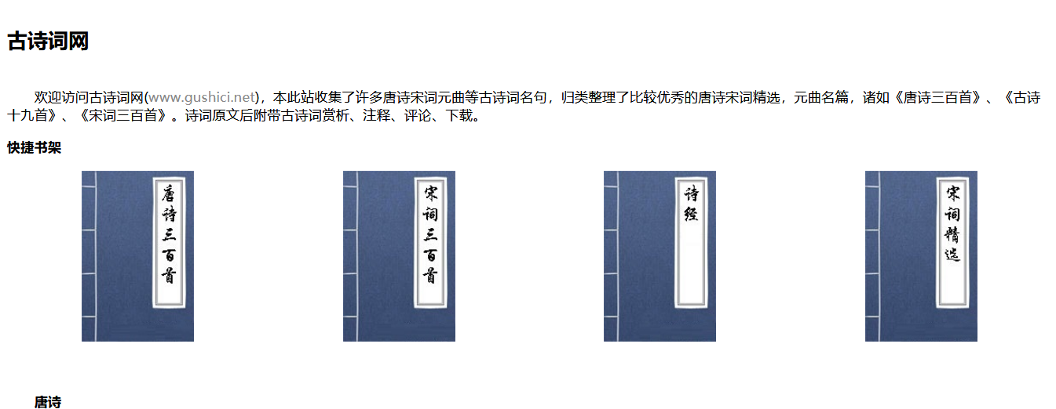
图5.3 古诗词网站首页
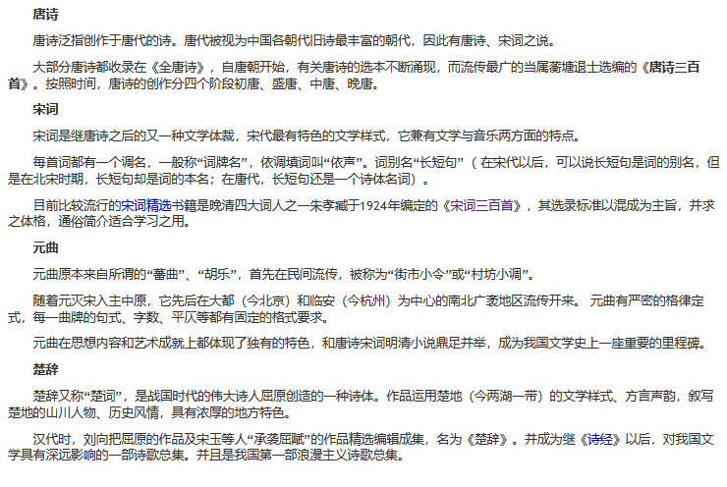
图5.4 古诗词主要介绍
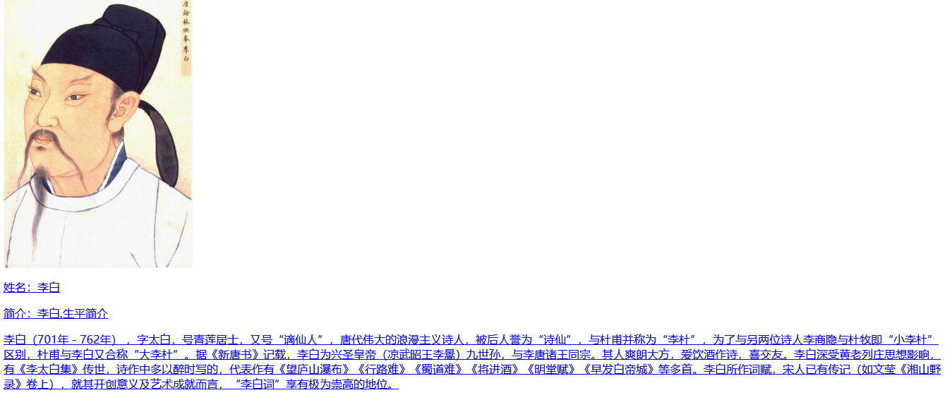
图5.5 古诗词诗人介绍

5.3 古诗词网站的数据库功能使用

一个优秀，实用的古诗词网站的设计与实现，首先，对网页要有一个明确的认识，要知道它的设计排版，怎么才能引人注目，合理分配页面的面积。通常情况下，经过这些总体规划设计要求之后，接下来就要对古诗词网站的数据库进行一系列操作了。要给他做一个具体的分析，为用户提供什么功能，知道我这个做出来要完成一个什么样的功能。作为一个古诗词网站设计的数据库是非常重要的，用户想要的数据都是存在这里面的，数据库就好像是一个仓库，用来存储这些数据。假使一个系统的数据库是缺损的，那么这完全行不通的，为什么呢，网站上的信息就是缺失的，那么展示给用户的数据信息也是不完整的。
创建一个完整的数据库，功能还是要有的，而且还要齐全，这样用户才能更好的使用。有了这些功能，就能更好地管理给用户展示的界面了。把古诗词，诗人按不同的分类进行归到数据库，以便于管理，数据库与数据库之间可以进行更好地管理。同时，一个网站会不端地更新资源。古诗词网站数据库也有它地模型，可以对进行相关地信息录入，比如有的古诗词更新地不到位，那么，此时，就要增加古诗词。如果需要修改，管理员就可以上去修改。
ACCESS数据表设计是一张表，它可以用来存放数据，并且按照一定地数据存放格式来存放数据。数据库可以按照何种需求设计各种表格来存放数据，按照实际应用，进行数据库的创建。这样，管理员就可以很好地进行管理。同时可以完成实现各种非常大的功能。这样就方便用户对古诗词网站进行一种规范性，有意义的操作。不会白费功夫，那么古诗词网站的建设意义又得到了提升。数据库有缺点也有优点，作为一个数据库，也有他的不足，就是相比其他数据库，他的安全性不强。经常采用的方式是，一个对象和几个关系数据为一个整体。
表5.1 古诗词网站设计管理员信息数据表
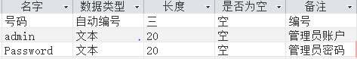

表5.2 古诗词网站设计诗人数据信息表
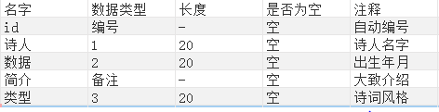
表5.3 古诗词网站用户评论数据信息表
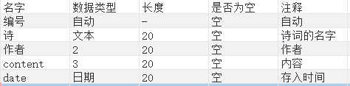

第6章 古诗词网站详细设计

6.1 古诗词网站管理员登录功能模块实现

6.1.1 古诗词网站登录功能模块简要叙述

作为一个很优秀的古诗词网网站，就需要一个很好的管理系统，没有规矩，不成方圆。用户可以通过这个登录模块功能的登陆系统登录到此网站，这个是在首页，很容易看到的，这是相对于用户而言的。此块功能模块是非常重要的。为什么这么说呢，管理怎么登陆呢，就是通过此处登陆的。这个是一般用户登陆不了的。假如有一些搞破坏的登录那就完蛋了，所以说，只有管理员能登录，管理员可以用它来保护网站所有的信息数据，管理员输入正确的身份用户名字和密码，用户名，假如，输入的用户信息有错误，那么就登不上，那么当然你也不能做任何操作了，只能呆呆地看着，所以说，只是认识密码与用户名，其他的说啥也不管用。古诗词管理登陆系统如下图6.1所示：
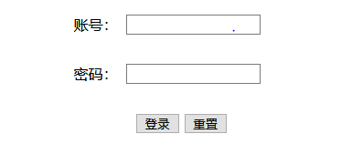
图6.1 古诗词管理员系统登录首页展示
核心代码如下所示：
<form action="<%=MM_LoginAction%>" method="POST" name="form1"
class="ys1" id="form1">
<p> <span id="sprytextfield1">
<input type="text" name="useword" id="useword" />
<span class="textfieldRequiredMsg">需要提供一个值。
<p>用户密码： <span id="sprypassword1">
<input type="password" name="mima" id="mima" />
<span class="passwordRequiredMsg">需要输入一个值。 </span><span
class="passwordMinCharsMsg"> 不 符合 最小 字 符数要 求。 </span><span
class="passwordMaxCharsMsg">已超过最大字符数。 </span></span></p>
<input type="submit" name="denglu" id="denglu" value="登录" />
<input type="reset" name="chongzhi" id="chongzhi" value="重置" />
</p>
</form>

6.2 古诗词评论功能模块设计

一个网站的评论模块是极其重要的，用户可以通过这个功能模块相互交流信息，相互讨论，所以说，那么在哪里评论呢，接下来就是，点击进入古诗词的引导项目，就可以看到评论框了，用户就可以在里面输入所想要输入的言论了。
核心代码如下所示：
<%
……
<form ACTION="<%=MM_editAction%>"
METHOD="POST" name="form1">
<table width="189" border="1">
<tr>
<td width="254" height="33">&nbsp;
</td>
<td width="87">&nbsp;</td>
</tr>
<tr><td height="46" colspan="3">
<span class="style31">请留下你的金语玉言</span>
</td>
</tr>
<tr><td height="46" colspan="3">
<input name=shi type=hidden id="shi" value="<%=shi%>">
<input name=zuozhe type=hidden id="zuozhe" value="<%=zuozhe%>">
<textarea name="content" cols="34" rows="21" id="contents">
</textarea>
</td>
</tr>
<tr>
<td height="46"><div align="right">
<input name="Submit" type="submit" value="登录">
</div>
</td>
<td height="46">
<input type="reset" name="Submit2" value="重新登陆">
</td>
</tr>
<tr>
<td height="26">&nbsp;</td>
<td>&nbsp;</td></tr>
</table>
<input type="hidden" name="MM_insert" value="form1">
</form>
……
%>

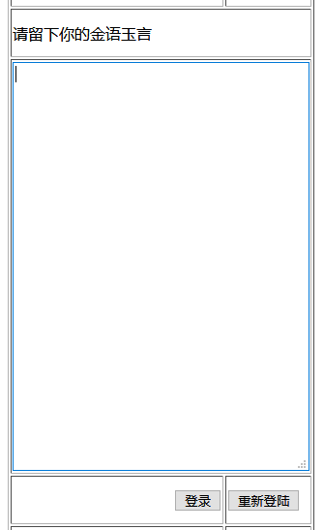
图6.2 古诗词用户评论功能模块展示

6.3 古诗词搜索功能模块设计

作为一个合格的古诗词网站，用户进来都是带着疑问进来的，那么用户就会进行搜索，用户可能只知道一两各关键字，关键词，那么，用户就想要进行搜索，用户可以搜索任何自己所知道的信息。就能对其进行搜索。有的用户可能只知道诗的名字，有的可能只知道诗人的名字，有的用户可能只知道诗的几句诗词。所以，没有关系，知道这些，都能对其进行搜索。古诗词网站搜索功能界面如下图所示：
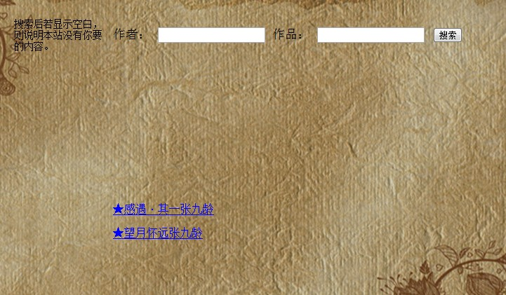
图6.3 古诗词用户搜索功能模块展示

6.4 古诗词用户下载功能模块设计

用户可能进到此网站，带着问题进来的，它会想着把古诗词给下载下来，随身带着走，随时随地可以查看，那么，此时，就需要一个古诗词下载功能，用户把下载好的古诗词进行整理查看。代码如下列所示^{[5]}：
<div class="txtdl">
<p>咏鹅:</p>
<div class="txtdl-box">
<div class="txtdl-inner clearfix">
<span id="txtdl-ctl" data-name='送友人' data-id='100'></span>
<script type="text/javascript">txtdown()</script>
</div>
</div>
</div>
古诗词下载功能模块界面展示如下图6.4所示：

图6.4 古诗词下载功能模块界面展示

第7章 古诗词网站运行环境简介

7.1 网站开发使用Web服务器IIS技术

Web服务器IIS技术在网络中是极其重要的，它代表着一个很好象征的意义，也是企业里面管理高层都要会查看的。它有许多信息都会记录在里面，尤其是在服务器方面。所以许多企业愿意去使用它。因为他方便管理。IIS是非常有意思的一项技术功能。它有文件传输协议功能。还有整篇文章的检查功能，还有就是一个媒体多功能作用。而且，此项技术能够支持许多人在服务器里面一起操作同时。他是会可以设置一个数字的。假如有设置为80，那么，这个数字表示的是可以打开80个所涉及的网站的页面，毋庸置疑，这是非常实用且良好的。简而言之，我们设计好一个网站，做得很好，那么怎么才能让别人看到呀，这就需要一项技术，来实现，那么就是IIS。怎么理解呢，LINUX下面有apache服务器，这个大家应该都知道，他是一个叫网站服务器，就是发布一个东西，让大家通过一种途径看到。简单的说就是把网页发布到互联网上。像每个操作系统都有自己的驱动程序，没有驱动程序，那就运行不起来，这种技术其实是可以以简单的理解为一个驱动程序，但是，要知道，并不是没有它不能运行起来。但是它可以和系统一起启动。分工明确。可以进行选择性的安装，这样也可以避免旭东不必要的问题。同时，还需要随时随地扩展。那么，咱们怎么打开它呢，首先，这个很好的技术，直接可以在窗口操作系统上直接操作。
IIS技术服务，他就好象是一个容器，装了许许多多的网站页面应用程序。他有自己的端口号。接下里介绍一下，怎么安装这个服务。重启完之后，咱们就可以检查 看一下是否安装完成了。然后，打开了界面，咱们就可以设置一个站点，其实，系统在之前就默认创建了一个站点，没有指定他访问的页面文件时，他有一个自己会进去的网站页面。
IIS是能够很好的用来发布消息的，使这件事情变的超级容易，不再像以前那么困难，同时，还基于了很多的应用程序，集成了很多组件服务器，提供像诸如一些像邮件发送等发面一系列服务。他是模拟出一个虚拟环境下的网站服务器，所以说，对于本次毕业设计时十分实用的^{[13]}。

7.2 古诗词网站数据库Access

Microsoft Office Access是由微软公司推出的关系型的数据库管理系统，这项技术大致分为以下两个大的功能，分别是非常超级强大的数据分析并且分类处理的各项能力。它可以方便的统计许多模块数据，统计图，各类数据记录。第二个就是具有极其强大的管理能力，而且哟还有一个个强大的优点就是，非常容易学，通俗易懂。当然，对于一个还有有步入社会，即将毕业的毕业生来说，使用这种类型的数据库来说，是非常实惠的，因为他的没有设成本，基本上是免费的，不会给使用者带来巨大的压力，同时，运行速度飞快，所占的内存与磁盘空间较小。所以，于是决定采用Access这项好用的技术。简单明了的显示出来。

7.3 古诗词网站使用ASP技术

ASP的中文翻译是活动的服务器网页，字如其名，可以说他是一种会动的网站网页。表现在哪里呢，是它可以各应用程序进程进行对话，以及与数据库进行对接。这项技术包含了许多内容。他可以运行在IIS里面，是一个程序，其实它的文件和HTML的文件差不多是一样，只不过后缀是.asp。他也包含了脚本文件，还有文本信息文件。但是它不会执行HTML文件，这个文件会被网站服务器给劝退。但是，如果你是Asp文件时，那就不得了，那就另眼相看了，就会立即执行。怎么执行的呢，IIS服务器会立即找到ASP技术引擎，最后利用这个引擎读取这个个文件，这就读取成功了^{[12]}。
那么，咱们可以利用这个技术去修改页面，对象可以是任何内容。最为重要的是，咱们的编码少了许多，这就减少了我们的工作量，降低了网络流量。同时，还提高了网络的安全性。我们可以把代码拆分成一片片的。

心得总结
此次毕业设计快要接近尾声，终于要完成毕业设计啦。其实，我对于网站设计与建设来说，是真的比较陌生的。但是觉得大学四年，总要学点什么，又想着自己也比较喜爱古诗词，想加强自己对与古诗词的蕴含底蕴，加大对古诗词了解的知识面。觉得这个课题别处一致。所以，我毅然而然的选择了这个课题。准备开始做的时候，我在中国知网上面找了许多许多文献与期刊，我就每天看，关于一个网站，该怎么去设计，去规划，怎么才能设计的最好，最完美，应该怎么去实现，要用到什么技术，用什么操作去解决这个问题，我带着这么多问题去查找资料，好像我是一个十万个为什么，终于，皇天不负有心人，我终于有了一些头绪。知道要用数据库，Access。ASP，IIS技术去设计一个网站出来。我就去找这方面相关的资料，慢慢的去了解这些软件与技术，因为说实话，我以前是从没有接触过这些软件和应用技术。刚开始接触，有点应付不过来。只能慢慢去尝试，我心中一直有一个信念，知道付出就一定会有回报，就一定会有收获，努力过，就不曾后悔。
第一次，总会不那么熟练，对于网站设计来说，我是一个初学者，网站的首页界面，我是一直追求美观简单明了的，但是我发现我还是做不到，对美的理解还不够深厚，以后还要加强对的美的理解，有错误就改正，问题不大。
其次，我大致对这个网站设计，有了自己的一个框架，但最令我抓狂的是，一个好的网站，代码的要求是非常高的，我就头疼了，代码对于我来说，是非常难得，我就想不会那我就学，于是乎我就在网上找了许多关于制作网站的视频，去了解它的一个基本框架，去学着写代码。但是，毕竟基础过低，技术不过硬，遇到的问题数不胜数。我写出来的代码要么就是少了符号，要么就是多了几个字符，不记得语言的格式与参数，这出现错误，那出现错误，这就很烦，毛病百出，有点难搞。我就在网查找正确的格式，自己多试几遍我就发现问题出在哪里了，编写代码，没有深厚的基础，确实挺难的，工作量还这么大，而且还枯燥无味，这个方面我还要加强。
在一个就是数据库方面，Oracle，Mysql等方面的数据只接触过一点点，没有用过，这对我来说也是一个瓶颈，虽然我运用了Access，代码还不够多，但这个软件我也是第一次用，没有经验，所以困难也重重，慢慢摸索进度缓慢。
我考虑问题也不够全面，比如网站的安全性呀，数据库的安全性能呀，管理员的登录账户呀，我有些可能没考虑进去，就只顾着完成任务，一直往前做，看待问题不够全面。同时还要考虑人性化的一些东西，要保证人人用起来方便，就比如每日有广告弹出，影响用户的体验感。不需要繁琐的步骤而且没必要的操作。
总而言之，这个毕业设计对我来说，是很难的。但是，我就是不怕困难，有困难我就会去解决，保持着一颗不服输的心态。人生就是这样，就算失败了，也不要轻言放弃哦。古话说得好，失败乃成功之母。功夫不会负有心人的。我们大家遇到了难处不能止步不前，停下了迈出的脚步，而是要想方设法去解决。
通过这次毕业设计，我学会了一个网站的基本框架是怎么构成的，要运用什么技术，对于一个学互联网的学生来说，这个是必须要了解的，要会的。你不去尝试，那怎么知道你行不行呢，怎么知道会不会成功呢。

参考文献
- 李晓霞.“唐代诗人白居易”专题网站的设计与开发[J].中小学电教,2016(04):73-77.
- 湖南省衡南县五中“宋词专题学习网站的开发与应用”课题组,周龙敏,廖新春,廖娟,刘青松,张银,唐玫瑰,欧盛伟.网络环境下的古诗词教学——宋词专题学习网站的开发与应用[J].语文建设,2006(10):22-25.
- 赵树龙. 网络环境下初中语文古诗词教学模式的研究[D].东北师范大学,2011.
- 曹秀亭. 古诗词问答原型系统的设计与实现[D].中央民族大学,2018.
- 郭航宇,成丽君.基于javaEE的诗词文化网站系统设计与实现[J].电子技术与软件工程,2018(11):7-8.
- 宿佩. 基于多元智能理论的小学电子教材开发研究[D].河北师范大学,2012.
- 高平.基于Dreamweaver的网站设计与实现[J].数字技术与应用,2013(10):149-151.
- 杨健.巧用IIS服务发布网站的技术实现[J].中小学信息技术教育,2019(05):80-82.
- 任立锋.基于ASP技术的分布式网络自动监控系统设计[J].自动化与仪器仪表,2019(09):51-54.
- 周彦旭.ACCESS数据库报表对象研究[J].电脑知识与技术,2019,15(28):1-2.
- 刘校静,张盈盈,李赛男.基于ASP+ACCESS的企业网站设计与实现[J].数字技术与应用,2016(07):186.
- 李维阳.基于ASP和Access的校园题库网站的设计与实现[J].佛山科学技术学院学报(自然科学版),2009,27(04):41-45.
- 李彦广,张洁.基于IIS+ASP+Access网站的安全隐患及防范[J].商洛学院学报,2008(05):59-61.
- 吴春梅,冯小静.基于ASP.NET的班级特色管理网站设计与实现[J].软件工程,2019,22(10):50-53.
- 李翠霞.《网页设计与制作》精品课程网站的设计与实现[J].电脑知识与技术,2014,10(11):2497-2499.
- 张攀峰,宿佩,吉丽晓.基于多元智能理论的小学语文电子教材开发研究-以小学古诗词专题学习网站为例[J].中小学电教,2011,(011):66-68.
- Francesca Ceruti, Alice Mazzucchelli, Angelo Di Gregorio, E-commerce or s-commerce? A managerial perspective on website design features. 2016,
- Amarria Dila Sari,M. Ragil Suryoputro,Yuli Agusti Rochman,Sakinah Ulandari,Egah Hasta Puspawardhani. Usability Analysis of Laboratory Website Design to Improve Learning Process[J]. Procedia Manufacturing,2015,3.
- Oey Cesar Guy,Livas Christos. The informative value and design of orthodontic practice websites in The Netherlands.[J]. Progress in orthodontics,2020,21(1).

致 谢
功夫不负有心人，时间飞逝，经过几个月的艰苦努力，终于完成了本次毕业设计。此次毕业设计是我和我的导师以及我的同学的共同努力的结晶。在此深深地感谢我地导师黄鲲老师以及帮助过我的同学。
我对于这次的毕业设计没有把握能够做得完美，但是我尽了我自己最大的努力去完成它。期间存在着大量的不足，周围同样也是做网站的同学会力所能及的提供给我帮助，遇到问题，我去问他们，他们知道的话，会耐心地给我一一讲解，十分的有耐心。有时我们也会讨论各自发现的问题，然后发表自己的看法和解决方案，我们就可以从中得出一些解题思路。共同进步。
还有就是对于一些非常棘手的问题，我百思不得其解，翻阅了很多资料，还是得不出答案，那没办法了，我于是就想到了和蔼可亲的黄鲲老师，我带着问题去问他，他总是会耐心给我讲解问题出现在哪里，给我分析这个问题所使用的原理，所用到的技术，该怎么去解决这个问题，并给我推荐一些十分有用的资料，让我去尽可能地提升自己的能力与见解，和自我解决问题的能力。给我指出了一条明路，使我朝着这个方向大步向前。黄琨老师就像海上一座明亮的灯塔，指引着我和其他同学朝着正确的方向破浪前行。我再次由衷的感谢我那可敬可爱的黄琨老师，谢谢您！
最后，毕业设计即将完成，大学生涯也即将达到了尾声，我想感谢这些年来给予我帮助的老师和同学们，是你们陪伴着我一起走到现在。在我骄傲的时候，会提醒我做人要低调；在我垂头丧气的时候，告诉我人活着就要乐观开朗，积极向上；在我失败气馁的时候，是你们在一旁给我加油打气，赐予我无穷的力量，让我勇往直前！深深地感谢你们，祝愿你们在今后的日子里前程似锦，一帆风顺，事业有成！
我也感谢我自己，祝愿我自己能够乘风破浪，不忘初心，一路披荆斩棘，拼搏出一片光明美好的前景！谢谢您们！

附 录
Index.html:
<!DOCTYPE html>
<html>
<head>
<meta charset="utf-8">
<meta http-equiv="X-UA-Compatible" content="IE=edge">
<meta name="viewport" content="width=device-width, initial-scale=1.0">
<title>关于我</title>
<link rel="stylesheet" type="text/css" href="css/style.css"/>
</head>
<body class="about">
<div id="wrapper">
<div id="navigation">
<span class="nav-tab"><a href="xxz.html">行香子</a></span>
<span class="nav-tab"><a href="ljx.html">临江仙</a></span>
<span class="nav-tab"><a href="dlh.html">蝶恋花</a></span>
<span class="nav-tab"><a href="ngz.html">女冠子</a></span>
<span class="nav-tab active"><a href="index.html">关于我</a></span>
</div>
<div id="container">
<div class="text big">
<div class="typewriter">
九七年生人，<br />
喜欢许多事物，<br />
并没有所谓成就。<br />
<br />
人终究会被<br />
其年少不可得之物<br />
困扰一生。
</div>
<div class="subscription">
<section>
<form method="post" action="#">
<input type="email" name="email" placeholder="Email" />
<button type="submit" name="submit">订阅我们</button>
</form>
</section>
</div>
</div>
<img class="pic" src="img/pic-about.jpg" />
</div>
</div>
<script type="text/javascript" src="js/typewriter.js"></script>
</body>
</html>

Deng.html:
<!DOCTYPE html>
<html>
<head>
<meta charset="utf-8">
<meta http-equiv="X-UA-Compatible" content="IE=edge">
<meta name="viewport" content="width=device-width, initial-scale=1.0">
<title>蝶恋花</title>
<link rel="stylesheet" type="text/css" href="css/style.css"/>
</head>
<body class="dlh">
<div id="wrapper">
<div id="navigation">
<span class="nav-tab"><a href="xxz.html">行香子</a></span>
<span class="nav-tab"><a href="ljx.html">临江仙</a></span>
<span class="nav-tab active"><a href="dlh.html">蝶恋花</a></span>
<span class="nav-tab"><a href="ngz.html">女冠子</a></span>
<span class="nav-tab"><a href="index.html">关于我</a></span>
</div>
<div id="container">
<div class="text">
<div class="title">
蝶恋花·春景
</div>
<div class="author">
作者:苏轼（北宋）
</div>
<div class="content">
<div class="typewriter">
花褪残红青杏小。<br />
燕子飞时，绿水人家绕。<br />
枝上柳绵吹又少。<br />
天涯何处无芳草。<br />
<br />
墙里秋千墙外道。<br />
墙外行人，墙里佳人笑。<br />
笑渐不闻声渐悄。<br />
多情却被无情恼。
</div>
</div>
</div>
<img class="pic" src="img/pic-dlh.jpg" />
</div>
</div>
<script type="text/javascript" src="js/typewriter.js"></script>
</body>
</html>

Yu.html:
<!DOCTYPE html>
<html>
<head>
<meta charset="utf-8">
<meta http-equiv="X-UA-Compatible" content="IE=edge">
<meta name="viewport" content="width=device-width, initial-scale=1.0">
<title>临江仙</title>
<link rel="stylesheet" type="text/css" href="css/style.css"/>
</head>
<body class="ljx">
<div id="wrapper">
<div id="navigation">
<span class="nav-tab"><a href="xxz.html">行香子</a></span>
<span class="nav-tab active"><a href="ljx.html">临江仙</a></span>
<span class="nav-tab"><a href="dlh.html">蝶恋花</a></span>
<span class="nav-tab"><a href="ngz.html">女冠子</a></span>
<span class="nav-tab"><a href="index.html">关于我</a></span>
</div>
<div id="container">
<div class="text">
<div class="title">
临江仙·梦后楼台高锁
</div>
<div class="author">
作者:晏几道（北宋）
</div>
<div class="content">
<div class="typewriter">
梦后楼台高锁，酒醒帘幕低垂。<br />
去年春恨却来时，<br />
落花人独立，微雨燕双飞。<br />
<br />
记得小蘋初见，两重心字罗衣。<br />
琵琶弦上说相思，<br />
当时明月在，曾照彩云归。
</div>
</div>
</div>
<img class="pic" src="img/pic-ljx.jpg" />
</div>
</div>
<script type="text/javascript" src="js/typewriter.js"></script>
</body>
</html>

Hao.html:
<!DOCTYPE html>
<html>
<head>
<meta charset="utf-8">
<meta http-equiv="X-UA-Compatible" content="IE=edge">
<meta name="viewport" content="width=device-width, initial-scale=1.0">
<title>女冠子</title>
<link rel="stylesheet" type="text/css" href="css/style.css"/>
</head>
<body class="ngz">
<div id="wrapper">
<div id="navigation">
<span class="nav-tab"><a href="xxz.html">行香子</a></span>
<span class="nav-tab"><a href="ljx.html">临江仙</a></span>
<span class="nav-tab"><a href="dlh.html">蝶恋花</a></span>
<span class="nav-tab active"><a href="ngz.html">女冠子</a></span>
<span class="nav-tab"><a href="index.html">关于我</a></span>
</div>
<div id="container">
<div class="text">
<div class="title">
女冠子·闺情
</div>
<div class="author">
作者:韦庄（晚唐）
</div>
<div class="content">
<div class="typewriter">
昨夜夜半，<br />
枕上分明梦见，<br />
语多时。<br />
依旧桃花面，<br />
频低柳叶眉。<br />
<br />
半羞还半喜，<br />
欲去又依依。<br />
觉来知是梦，<br />
不胜悲。
</div>
</div>
</div>
<img class="pic" src="img/pic-ngz.jpg" />
</div>
</div>
<script type="text/javascript" src="js/typewriter.js"></script>
</body>
</html>

ll.html:
<!DOCTYPE html>
<html>
<head>
<meta charset="utf-8">
<meta http-equiv="X-UA-Compatible" content="IE=edge">
<meta name="viewport" content="width=device-width, initial-scale=1.0">
<title>行香子</title>
<link rel="stylesheet" type="text/css" href="css/style.css"/>
</head>
<body class="xxz">
<div id="wrapper">
<div id="navigation">
<span class="nav-tab active"><a href="xxz.html">行香子</a></span>
<span class="nav-tab"><a href="ljx.html">临江仙</a></span>
<span class="nav-tab"><a href="dlh.html">蝶恋花</a></span>
<span class="nav-tab"><a href="ngz.html">女冠子</a></span>
<span class="nav-tab"><a href="index.html">关于我</a></span>
</div>
<div id="container">
<div class="text">
<div class="title">
行香子·述怀
</div>
<div class="author">
作者:苏轼（北宋）
</div>
<div class="content">
<div class="typewriter">
清夜无尘，月色如银。<br />
酒斟时，须满十分。<br />
浮名浮利，虚苦劳神。<br />
叹隙中驹，石中火，梦中身。<br />
<br />
虽抱文章，开口谁亲。<br />
且陶陶，乐尽天真。<br />
几时归去，作个闲人。<br />
对一长琴，一壶酒，一溪云。
</div>
</div>
</div>
<img class="pic" src="img/pic-xxz.jpg" />
</div>
</div>
<script type="text/javascript" src="js/typewriter.js"></script>
</body>
</html>

标题：
<input name=" 诗 词 " type="text" id=" 诗 词 "
value="<%=(Recordset1. Fields. Item("sctimu") . Value) %>" />
诗词诗人:
<input name="shiren" type="text" id="shiren"
value="<%=(Recordset1. Fields. Item("Sname") . Value) %>" />
诗词内容:
<textarea name="neirong" id="neirong" cols="45"
rows="6"><%=(Recordset1. Fields. Item("scneirong") . Value) %></textar
ea>
诗词鉴赏
<textarea name="jianshang" id="jianshang" cols="45"
22
rows="8"><%=(Recordset1. Fields. Item("jianshang") . Value) %></textar
ea>

留言：
昵称：
<input type="text" name="nicheng" id="nicheng" />
留言：
<textarea name="liuyan" id="liuyan" cols="45"
rows="5"></textarea>
<input type="submit" name="tijiao" id="tijiao" value="提交" />
&nbsp; &nbsp; &nbsp; &nbsp; &nbsp; &nbsp; &nbsp; &nbsp;
<input type="reset" name="chongzhi" id="chongzhi" value="重置" />
<input type="hidden" name="MM_insert" value="form1" />
留言板页：
<table width="100%%" border="1" cellspacing="1" cellpadding="1">
23
<%
While ((Repeat1__numRows <> 0) AND (NOT Recordset1. EOF) )
%>
<th height="50" scope="row"> 昵 称 ：
<%=(Recordset1. Fields. Item("nicheng") . Value) %></th>
<td width="78%" rowspan="2"><strong> 留 言 ：
</strong><%=(Recordset1. Fields. Item("liuyab") . Value) %></td>
Repeat1__index=Repeat1__index+1
Repeat1__numRows=Repeat1__numRows-1
Recordset1. MoveNext()
Wend
%>

登录：
<form action="<%=MM_LoginAction%>" method="POST" name="form1"
class="ys1" id="form1">
<p> <span id="sprytextfield1">
<input type="text" name="useword" id="useword" />
<span class="textfieldRequiredMsg">需要提供一个值。
<p>用户密码： <span id="sprypassword1">
<input type="password" name="mima" id="mima" />
<span class="passwordRequiredMsg">需要输入一个值。 </span><span
class="passwordMinCharsMsg"> 不 符合 最小 字 符数要 求。 </span><span
class="passwordMaxCharsMsg">已超过最大字符数。 </span></span></p>
<input type="submit" name="denglu" id="denglu" value="登录" />
<input type="reset" name="chongzhi" id="chongzhi" value="重置" />
</p>
</form>

后台管理：
<table width="100%%" border="0" cellspacing="1" cellpadding="1">
<td height="107" class="ys1">古诗词网站后台管理系统</td>
<table width="228" height="399" border="1" cellpadding="15"
cellspacing="15" bordercolor="#0000FF">
<td class="ys2"><a href="xx. asp" target="kj">会员管理
<td class="ys4"><a href="sc_houtai. asp" target="kj">诗词管理
<td class="ys3"><a href="JL_houtai. asp" target="kj">交流管理
<p><a href="index_new. asp">返回首页</a></p>
<div id="apDiv1"><iframe name="kj" width="854"
height="398"></iframe></div>

注册：
<span id="sprytextfield1">
<input type="text" name="zhanghao" id="zhanghao" />
<span class="textfieldRequiredMsg"> 需 要 提 供 一 个 值 。bi
</span></span>
密码： <span id="sprypassword1">
<input type="password" name="mima" id="mima" />
<span class="passwordRequiredMsg">需要输入一个值。 </span><span
class="passwordMinCharsMsg"> 不 符合 最小 字 符数要 求。 </span><span
class="passwordMaxCharsMsg">已超过最大字符数。 </span></span></p>
密码确认： <span id="spryconfirm1">
20
<input type="password" name="queren" id="queren" />
<span class="confirmRequiredMsg">需要输入一个值。 </span><span
class="confirmInvalidMsg">这些值不匹配。 </span></span></p>
姓名：
<span id="sprytextfield2">
<input type="text" name="xingming" id="xingming" />
<span class="textfieldRequiredMsg"> 需 要 提 供 一 个 值 。
</span></span> </p>
性别：
<span id="sprytextfield3">
<input type="text" name="xingbie" id="xingbie" />
<span class="textfieldRequiredMsg">需要提供一个值。
年龄：
<span id="sprytextfield4">
<input type="text" name="nianling" id="nianling" />
<span class="textfieldRequiredMsg">需要提供一个值。 </span><span
class="textfieldInvalidFormatMsg"> 格 式 无 效 。 </span><span
class="textfieldMaxCharsMsg">已超过最大字符数。 </span></span> </p>
生日：
<span id="sprytextfield5">
<input type="text" name="shengri" id="shengri" />
<span class="textfieldRequiredMsg">需要提供一个值。 </span><span
class="textfieldInvalidFormatMsg">格式无效。 </span></span> </p>
电话：
<span id="sprytextfield6">
<input type="text" name="dianhua" id="dianhua" />
<span class="textfieldRequiredMsg">需要提供一个值。 </span><span
class="textfieldInvalidFormatMsg">格式无效。 </span></span> </p>
<input type="submit" name="tijiao" id="tijiao" value="提交" />
21
<input type="reset" name="chongzhi" id="chongzhi" value="重
置" />
<input type="hidden" name="MM_insert" value="form1" />

